Utrechtsebaan
Rijd naar het noordwesten op de A12, richting de Afslagen 3-Bezuidenhout
2,2 km
Volg een rijstrook naar keuze om linksaf te slaan naar de Zuid Hollandlaan/de S101
290 m
Sla rechtsaf naar de Koningskade/de S100

Ga verder op de S100
950 m
Volg de 2 linkerrijstroken om linksaf te slaan naar de Laan Copes van Cattenburch/de S100

Ga verder op de S100
2,4 km
Sla linksaf naar de Kon. Emmakade/de S100
600 m
13 min. (6,4 km)

Kon. Emmakade
Den Haag
Rijd naar het zuidoosten op de Kon. Emmakade/de S100, richting de Weimarstraat
400 m
Sla linksaf naar de Elandstraat

Je vindt je bestemming rechts
300 m
2 min. (700 m)

Albert Heijn XL
Elandstraat 160, 2513 GW Den Haag

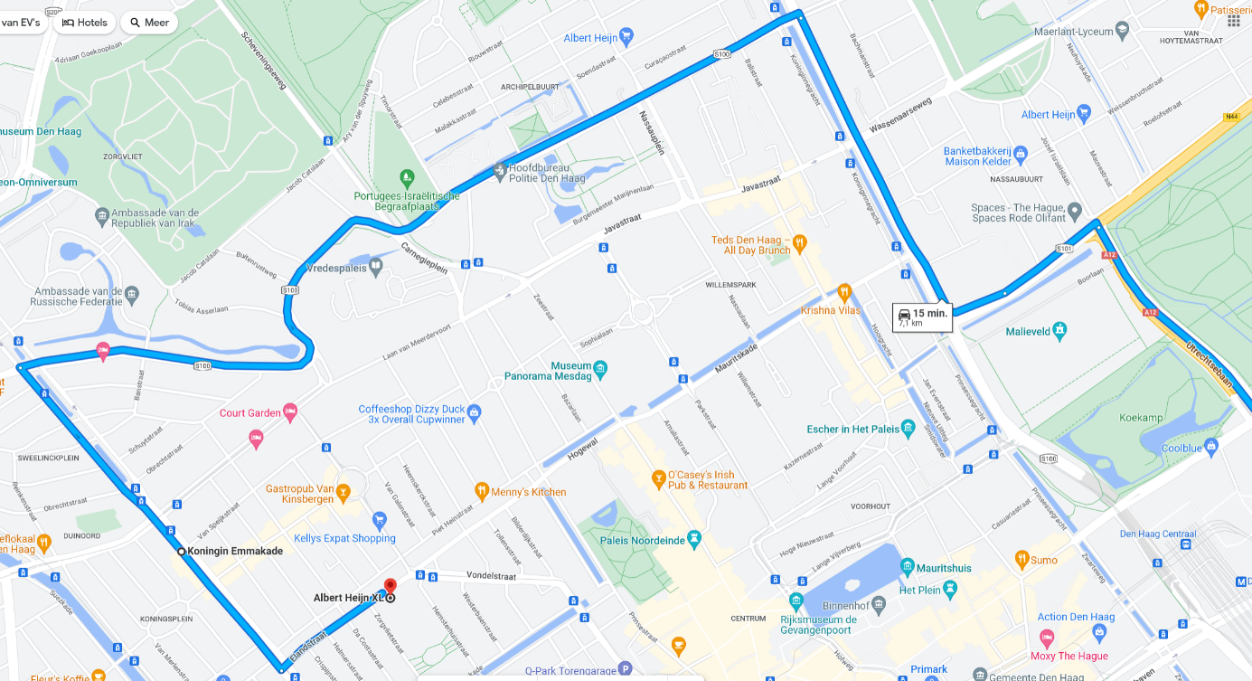

Hier is het. Piet Heinplein 50
Tegenover de kinderboekenwinkel. Ingang Strijkdomein
Vanaf AH XXL loop je in 4 minuten via de Piet Heinstraat naar de studio.

